Einladung Flottenfahrt SVE
vom 09./10. August 2025 Camping Wangen

Liebe Ehren-/ Mitglieder, Gönner, geschätzte Freunde der SVM.
Wie schon erwähnt hat sich der Vorstand für die diesjährige Flottenfahrt nach Wangen entschieden.
Vorab freuen wir uns und bedanken uns gleichzeitig für die Gastfreundschaft der Gebrüder Michael & Stephan Renz. Tel. 0049 7735 919 675 camping-wangen@oehningen.de

Wir treffen uns beim Grillplatz im östlichen Campingteil.
Die Ankerplätze sind selber wählbar oder die Möglichkeit im Hafen Wangen sind bitte auch selber abzuklären.

Datum: Sa.09. August ab 17.30 bis So.10. August 2025
Treffpunkt: Beim Grillplatz
Grillfeuer : Feuer ist vorhanden ( Verpflegung aus Bordküche )

- Der Grillplatz sowie die Toiletten- & Dusch Anlagen stehen uns zur Verfügung
- ( und selbstverständlich zusammen mit den Campinggästen vor Ort )
- ( Oeffnungszeiten Höri Bistro bis 20.00 Uhr, Kartenangebot auf der Website ersichtlich ) www.camping-wangen.de
- Wir freuen uns auf einen tollen Abend wie damals im 2024

- Anmeldung für Organisation erwünscht
Parkplatz PW mit Parkuhr Euro oder Parkingpay
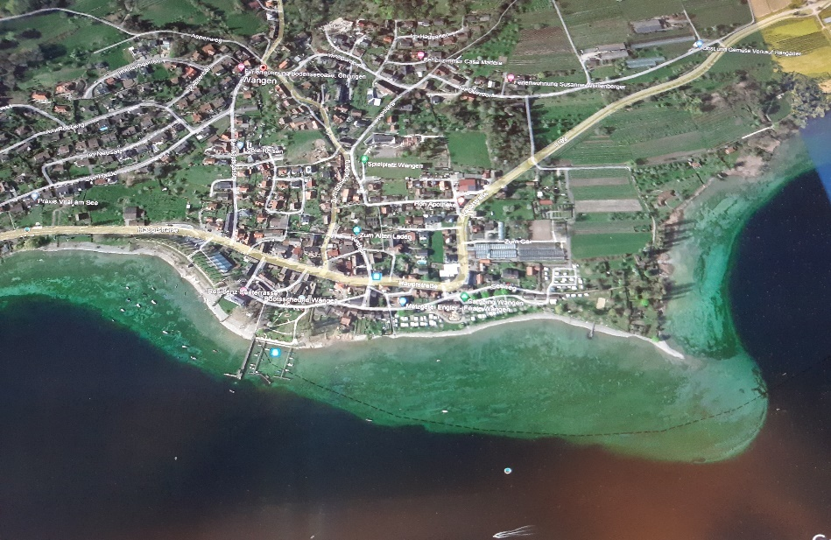
Möglicher Fusspfad ab Schilfbucht Beiboot
Grillplatz
Schwimmbereich !!
Mögliche Ankerplätze je nach Wasserstand am 09.08.24
Hafen Wangen:
Hafenmeister Eckehard Floetemeyer
Tel.: 07735 / 440662

Im Namen des Vorstandes
Freundliche Seglergrüsse
Patrick Bichsel
079 / 404 84 01
patrickbichsel@bluewin.ch

